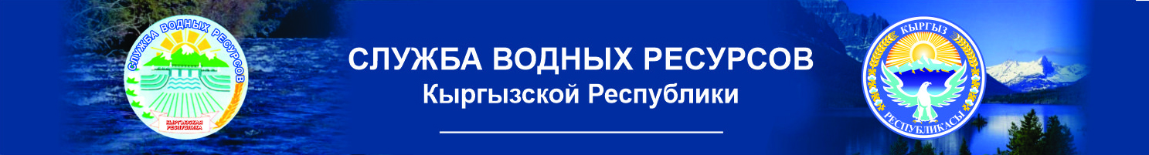

Всемирная неделя воды как новый способ взглянуть на роль воды в природе

Вторник, Сен 13 2022 https://www.water.gov.kg/

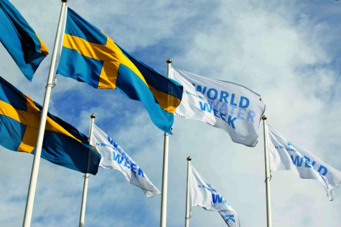

Стокгольме 23 августа-1 сентября 2022 года прошла Всемирная Неделя Воды. Тема мероприятия — «Видеть невидимое: ценность воды», отражающая острую необходимость лучше понять и оценить воду во всей ее сложности.
Всемирная неделя воды, функционирующая как открытая и динамичная платформа, призвана объединить практику, науку, политику и процесс принятия решений. Он позволяет участникам обмениваться мнениями и опытом, налаживать партнерские отношения и вырабатывать совместные решения глобальных водных проблем.
На конференции Участники со всего мира обменялись историями и примерами из своих стран, показывающими, как быстро вода в настоящее время меняется в их общинах и какие проблемы это создает. Подводя итоги Всемирной недели воды можно извлечь пять важных уроков:
1. Существует больше решений, чем думает большинство людей. Всемирная неделя воды 2022 года продемонстрировала широкий спектр конкретных идей.
2. Нам нужны преобразования, а не просто решение проблем. В то же время на многих сессиях подчеркивалось, что, помимо решения проблем, нам также необходимы глубокие социальные преобразования для решения взаимосвязанных климатических, водных и биологических кризисов таким образом, чтобы никто не оставался без внимания.
3. Каждый должен быть частью преобразований. В своем заключительном слове директор Всемирной недели воды Габриэла Сухоски подчеркнула, что за последние несколько лет Неделя претерпела заметный сдвиг – в 2016 году менее одного процента участников были моложе 35 лет, сейчас это одна треть
4. Вода должна быть на первом месте в глобальной повестке дня. Растет признание того, что мы не достигнем Целей в области устойчивого развития без глубоких и инклюзивных преобразований.
5. Нам нужны новые отношения с природой. По сравнению с тем, что было несколько лет назад, широкий круг сессий в настоящее время охватывает биоразнообразие, экосистемы и роль круговорота воды. Одной из важных растущих тенденций является целостное рассмотрение воды, признавая связь между наземными, пресноводными и морскими экосистемами. Это также означает, что подход к управлению «от источника до моря» быстро набирает обороты.
На Всемирной неделе воды прошли сессии, охватывающие природу со многих точек зрения. Вот несколько примеров новых перспектив воды и природы:
1) Вода в антропоцене.
Ученые быстро получают гораздо лучшее понимание того, как люди влияют на круговорот воды. После 50 лет быстрорастущих популяций и экономической экспансии наш вид теперь влияет на все процессы системы Земли потенциально опасным образом.
2) Пресная вода и утрата биоразнообразия. Риски, связанные с утратой биоразнообразия, начинают пониматься гораздо лучше. Но многие люди, похоже, все еще не знают, что пресноводные экосистемы наиболее затронуты — и что это заповедная зона, наименее вероятно, чтобы привлечь финансирование. На Всемирной неделе воды это исследуется на многих сессиях, например, поиск ландшафтов в программе.
3) Вода в смягчении последствий изменения климата.
До недавнего времени вода ассоциировалась только с адаптацией к климату, но теперь мы знаем, что вода также имеет решающее значение для сокращения выбросов парниковых газов. Одним из примеров является ранее неизвестный риск, связанный с загрязнением рек, который может усугублять глобальное потепление.
4) Управление водными ресурсами для водоснабжения, санитарии и гигиены. Сильной тенденцией на Всемирной неделе воды в этом году являются сессии, связывающие воду, санитарию и гигиену с вопросами о том, как устойчиво управлять водными ресурсВами. То, что раньше было двумя очень разными водными дисциплинами, быстро сливается.
5) Экологическое миростроительство. Связь между ухудшением состояния окружающей среды и конфликтами привлекает все большее внимание. Климат является мультипликатором угрозы, и вода особенно важна, поскольку мы обычно воспринимаем глобальное потепление как слишком много или слишком мало воды. Это также означает, что улучшение управления водными ресурсами и сотрудничества в общих водах имеет необычный потенциал для смягчения конфликтов и укрепления мира.
Подробнее: https://m.facebook.com/story.php?story_fbid=pfbid02A1h7EzTxwajzuwLZE4owqMbJBdjEP6Ryc79VqW1B51FhjyxJktqrH5yGmNsFitWWl&id=1048230081860770&eav=AfZtE4DQZFT0tTvIjsaOkqPtTYfCynz696Fz4JuNWS3DOi9dEeQ9cNzwQLzQiqoHzd-n6Ywuga-_Eq0b2XV0RDfY&viewer=1048230081860770&m_entstream_source=timeline&paipv=1

